Imperative Programmierung

Aufgabenblatt IV

1. Siehe lcount.c
3. „isdigit()“ überpürft, ob ein Zeichen eine Zahl (0-9) ist, und „isalpha()“ überprüft, ob ein Zeichen ein Buchstabe (a-z bzw. A-Z) ist.
4. 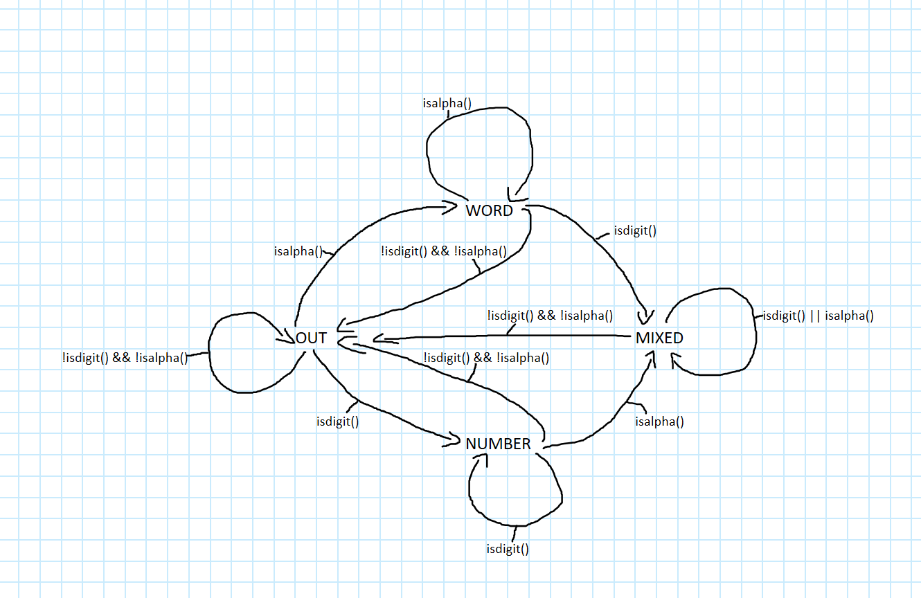
5. siehe count.c